Муниципальное дошкольное образовательное учреждение
«Детский сад № 225»

Проект
«Профессии знаменитых деятелей Ярославского края»
для детей старшего дошкольного возраста

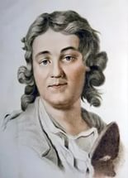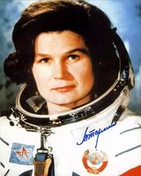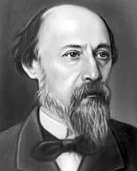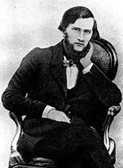
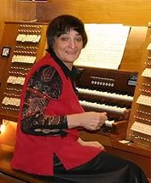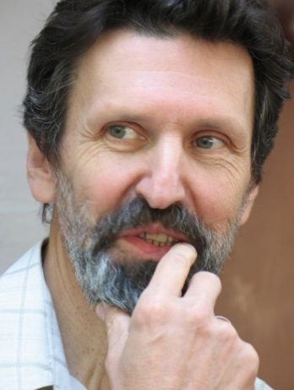

Подготовила и провела:
воспитатель первой квалификационной
категории Моржухина Н.И.

Ярославль, 2017
Цель проекта: обогащение представлений детей о профессиях через знаменитых деятелей Ярославского края.
В настоящее время в образовании возникла потребность по ознакомлению детей с профессиями. В своем историческом и культурном развитии человечество всегда опиралось на опыт прошлых поколений. В современном мире утрата веры в идеалы привела к дефициту духовности и чувства национального самосознания.
На основании ФГОС дошкольного образования содержание образовательной области «Познавательное развитие» направлено на расширение представлений детей о профессиях, формирование положительного отношения к труду.
Трудовое воспитание детей является одной из значимых проблем дошкольного образования на современном этапе. Именно дошкольное детство – ответственный период, когда закладываются основы правильного отношения к труду. Ознакомление с трудом взрослых, с профессиями является важной составляющей в трудовом воспитании дошкольника.
В старшем дошкольном возрасте особое значение для полноценного развития детской личности приобретает дальнейшее приобщение к миру взрослых людей и созданных их трудом предметов. Ознакомление с профессиями обеспечивает вхождение ребенка в современный мир, приобщение его к ценностям, удовлетворение и развитие познавательных интересов.
Углубленное изучение профессии через знакомство со знаменитыми деятелями Ярославского края способствует развитию представлений об их значимости, ценности каждого труда, развитию доказательной речи. Правильный выбор профессии определяет жизненный успех.
Знаменитые деятели Ярославской земли и их профессии, которые идут из поконвеков и не потеряли свою актуальность в наши времена, они очень активно развиваются наряду со многими современными профессиями.
Основная проблема: недостаточная осведомленность детей о профессиях родного края.
Задачи:
Обучающие:
- Расширять представления детей о профессии - актер.
- Познакомить с творчеством К.Д.Ушинского.
- Формировать представления детей о гончарном промысле и профессии гончара.
- Формировать представления детей о деятелях музыкального искусства Ярославской области.
- Формировать представления детей о русских богатырях, защищавших нашу Родину в старину.
- Формировать представления детей о жизни и творчестве великого русского поэта Н.А.Некрасова.
- Формировать представлений детей о жизни первой женщины космонавта В.В.Терешковой.
Развивающие:
- Развивать интерес к театральной деятельности, желание попробовать себя в разных ролях
- Развивать интерес к прошлому своего края.
- Развивать песенный музыкальный вкус.
- Развивать интерес к профессиям: поэт, писатель, педагог.
- Развивать любознательность детей
- Развивать интерес к профессии – космонавт.
Воспитательные:
- Воспитывать артистические качества, раскрытие творческого потенциала.
- Воспитывать чувство любви к стихам великих поэтов.
- Воспитывать чувство восхищения творениями мастеров.
- Воспитывать интерес к музыкальному искусству.
- Расширять представления детей о военных профессиях людей.
- Воспитывать гордость за нашу знаменитую землячку.
- Воспитывать чувство любви к стихам великих поэтов.

Участники проекта: дети старшей и подготовительной группы, родители воспитанников, воспитатели группы.

Срок реализации проекта:долгосрочный (с сентября 2016 г. по май 2018 г.)

Формы реализации:
- интегрированные занятия;
- игры-путешествия;
- экскурсии;
- интеллектуальные игры;
- сюжетно-ролевые, дидактические игры;
- музыкальное развлечение;
- выставки рисунков и поделок;
- рассматривание иллюстраций, картин;
- чтение художественной литературы, заучивание стихов;
- познавательные проекты;
- творческие мастерские.

Ожидаемые результаты:
- Познакомить детей с профессиями прошлого и настоящего родного края.
- Знакомство детей с культурным наследием Ярославля.
- Обогатить и активизировать словарь детей.
- Повышение уровня познавательного интереса, расширение представлений детей о профессиях знаменитых деятелей Ярославского края.
- Увеличение количества родителей, принявших активное участие во взаимодействии с детьми и педагогами детского сада.
- Создание методических материалов по данной теме: настольного театра из различных материалов по мотивам сказок; книжек-малышек по мотивам сказок К.Д.Ушинского и т.д.
- Использование интеллектуальных игр в работе с детьми.

Этапы реализации проекта:

- Подготовительный этап:
Для педагога:
- определение темы, целей и задач, содержания проекта, прогнозирование результата;
- выяснение возможностей, средств, необходимых для реализации проекта, определение содержания, длительности проекта и участия в нем родителей;
- изучение методической литературы по данной теме;
- выявление уровня представлений детей о родном городе.
Для детей:
- Вживание детей в игровую ситуацию.
Для родителей:
- Оказание помощи в подборке материалов о Ярославском крае.

II. Основной этап реализации проекта
См. Приложение 1. Перспективное планирование по реализации проекта

III. Заключительный этап
Для педагога:
- Подведение итогов и анализ деятельности;
- Обсуждение перспектив развития;
- Трансляция опыта работы по данной теме на сайте МДОУ «Детский сад №225»
Для детей:
- Коллективное творчество как результат проектной деятельности.
Для родителей:
Участие родителей в анкетировании «Удовлетворенность родителей качеством оказания образовательной услуги по данной теме» (для определения результативности работы).

